Ngày soạn  10/11/2024 | Dạy | Ngày | 23/11/2024 | Điều chỉnh
Ngày soạn  10/11/2024 | Dạy | Tiết | 1
Ngày soạn  10/11/2024 | Dạy | Lớp | 6A1
Tuần 11 - TIẾT 17
BÀI 12: NÚI LỬA VÀ ĐỘNG ĐẤT

I. MỤC TIÊU
1. Kiến thức:
- Trình bày được nguyên nhân hình thành núi lửa, cấu tạo của núi lửa, biểu hiện trước
khi núi lửa phun trào và hậu quả do núi lửa gây ra.
- Trình bày được thế nào là động đất, nguyên nhân gây ra động đất, dấu hiệu trước khi
xảy ra động đất và hậu quả do động đất gây ra.
- Biết cách úng phó khi có núi lứa và động đất
2. Năng lực
a. Năng lực chung:
- Năng lực tự học: khai thác được tài liệu phục vụ cho bài học.
- Năng lực giao tiếp và hợp tác: làm việc nhóm có hiệu quả.
- Năng lực giải quyết vấn đề và sáng tạo: biết sử dụng công cụ, phương tiện phục vụ bài học, biết phân tích và xử lí tình huống.
b. Năng lực đặc thù:
- Năng lực nhận thức khoa học địa lí: nhận thức được nguyên nhân gây ra động đất và núi lửa.
- Năng lực tìm hiểu địa lí:
+ Khai thác kênh hình và kênh chữ trong sách giáo khoa để, mô tả cấu tạo và hoạt động của núi lửa, mô tả hậu tả hậu quả của một trận động đất.
- Năng lực vận dụng tri thức địa lí giải quyết một số vấn đề thực tiễn: nêu các biện pháp phòng tránh khi có động đất xảy ra.
3. Phẩm chất:
- Ý thức học tập nghiêm túc, say mê yêu thích tìm tòi những thông tin khoa học về Trái Đất.
- Ý thức phòng chống thiên tai, bảo vệ môi trường.
II. THIẾT BỊ DẠY HỌC VÀ HỌC LIỆU
1. Giáo viên
- Giáo án, SGK, sách giáo viên (SGV).
- Hình 1 SGK phóng to.
- Bảng phụ ghi câu hỏi thảo luận nhóm và bảng nhóm cho HS trả lời.
2. Học sinh :SGK, vở ghi.
III. TIẾN TRÌNH DẠY HỌC
1. Mở đầu
a. Mục tiêu:
Giúp học sinh nắm được các nội dung cơ bản của kiến thức cũ, tạo tâm thế cho học sinh đi vào tìm hiểu bài mới.
b. Nội dung
- Tạo tình huống có vấn đề để dẫn dắt học sinh vào bài học.
c. Sản phẩm
- Câu trả lời cá nhân của học sinh.
d. Cách thức tổ chức
Bước 1: Chuyển giao nhiệm vụ:
- GV giới thiệu trò chơi khởi động nhìn hình đoán chữ
Bước 2:Thực hiện nhiệm vụ:
- Học sinh tham gia trò chơi bằng cách giơ tay nhanh nhất.
Bước 3: Báo cáo, thảo luận: HS báo cáo kết quả nhiệm vụ.
Bước 4: Kết luận, nhận định:
- Gv quan sát, nhận xét đánh giá hoạt động học của hs, dựa vào phần trả lời của học sinh để vào bài mới.

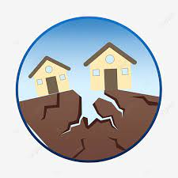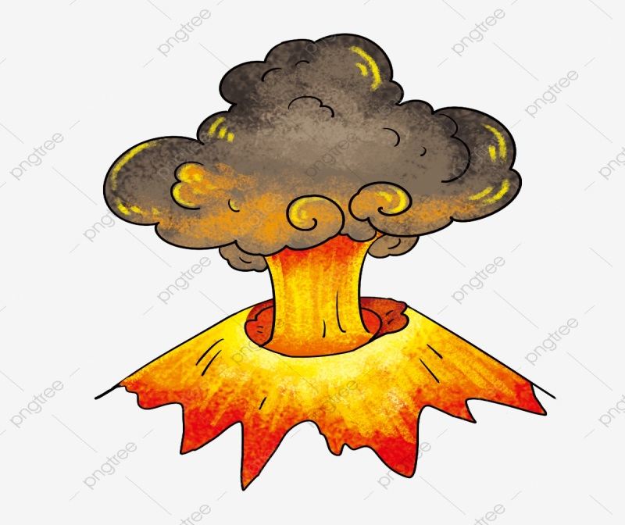

GV dẫn dắt vào nội dung bài mới: Vậy động đất là gì? Nguyên nhân nào gây ra động đất? Động đất gây ra hậu quả gì và cần làm gì khi có động đất xảy ra. Để biết được điều này, lớp chúng ta cùng tìm hiểu qua bài học hôm nay.
2. Hình thành kiến thức
HOẠT ĐỘNG 1: NÚI LỬA
a. Mục tiêu: HS trình bày được hiện tượng động đất, núi lửa và nêu được nguyên nhân.
b. Nội dung: Quan sát hình 1 kết hợp kênh chữ SGK tr142 thảo luận nhóm để trả lời các câu hỏi của GV.
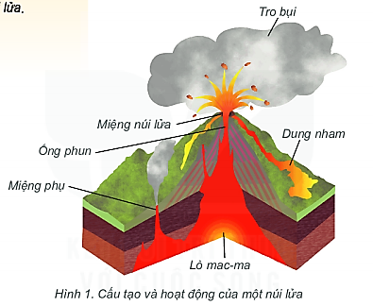

c. Sản phẩm: trả lời được các câu hỏi của GV.
d. Tổ chức thực hiện:
Hoạt động của GV và HS | Nội dung cần đạt
Bước 1. Giao nhiệm vụ:  - GV cho HS đọc nội dung mục 1 SGK.  - GV treo hình 1 SGK lên bảng.  - GV chia lớp làm 4 nhóm, yêu cầu HS quan sát hình 1 SGK và thông tin trong bày, thảo luận nhóm trong 5 phút để trả lời các câu hỏi sau:  - Nhóm 1, 2:  + Núi lửa là gì? Nêu nguyên nhân hình thành núi lửa.  + Nêu cấu tạo của núi lửa.  - Nhóm 3,4 : Núi lửa gây ra những hậu quả gì? Tại sao ở vùng gần núi lửa hoạt động rất nguy hiểm nhưng dân cư lại tập trung đông đúc?Liên hệ với Việt Nam?  - Để ứng phó với hoạt động núi lửa chúng ta cần làm gì?  Bước 2: Thực hiện nhiệm vụ  - HS đọc bài.  - HS dựa vào hình 1, đọc kênh chữ trong SGK, suy nghĩ, thảo luận nhóm để trả lời câu hỏi.  - GV quan sát, trợ giúp HS khi có yêu cầu. Đánh giá thái độ và khả năng thực hiện nhiệm vụ học tập của HS.  Bước 3: Báo cáo, thảo luận  - Sau khi nhóm HS có sản phẩm, GV cho các nhóm HS trình bày sản phẩm của mình, đại diện 2 nhóm (ví dụ: nhóm 1, nhóm 5) lần lượt lên thuyết trình câu trả lời trước lớp:  - Nhóm 1,2,3 :  + HS đọc kênh chữ SGK tr142 để nêu khái niệm  + HS giải thích nguyên nhân: núi lửa hình thành do các mảng kiến tạo va chạm hoặc tách rời nhau, vỏ Trái Đất bị rạn nứt làm măcma phun trào.  + HS nêu cấu tạo núi lửa: lò mac-ma, miệng phụ, ống phun, miệng núi lửa, dung nham, tro bụi.  - Nhóm 4,5,6:  + HS đọc kênh chữ SGK tr142 để nêu hậu quả  + HS giải thích nguyên nhân: Vì quanh các núi lửa, dung nham núi lửa phân huỷ, tạo thành đất đỏ phì phiêu, có sức hấp dẫn rất lớn về nông nghiệp đối với dân cư.  - Ở nước ta có nhiều diện tích đất badan màu mỡ nhất là Tây nguyên và vùng Đông Nam Bộ rất thích hợp để trồng cà phê, cao su.....)  - Trước khi núi lử phun trào, có thể mặ đất bị rung nhẹ và nóng lên, có khí bốc lên ở miệng núi, nên khi thấy hiện tượng đó, người dân xung quanh vùng phải nhanh chóng sơ tán ngay ra khỏi khu vực đó  * HS các nhóm khác lắng nghe, bổ sung, chỉnh sửa sản phẩm giúp nhóm bạn và sản phẩm của nhóm mình.  Bước 4. Kết luận, nhận định:  GV đánh giá tinh thần thái độ học tập của HS, đánh giá kết quả hoạt động của HS và chốt lại nội dung chuẩn kiến thức cần đạt. | 1. Núi lửa  - Khái niệm: là hình thức phun trào mác ma dưới sâu lên mặt đất. Trên thế giới có núi lửa tắt hoặc đang hoạt động.  - Nguyên nhân: núi lửa hình thành do các mảng kiến tạo va chạm hoặc tách rời nhau, vỏ Trái Đất bị rạn nứt làm măcma phun trào.  - Hậu quả: Núi lửa gây vùi lấp thành thị, làng mạc, ruộng nương.
HOẠT ĐỘNG 2: ĐỘNG ĐẤT
a. Mục tiêu:
- Trình bày được hiện tượng động đất và nêu được nguyên nhân.
- Biết tìm kiếm thông tin về các thảm họa thiên nhiên do động đất và núi lửa gây ra.
b. Nội dung: Quan sát hình 2 kết hợp kênh chữ SGK tr143 suy nghĩ cá nhân để trả lời các câu hỏi của GV.
c. Sản phẩm: trả lời được các câu hỏi của GV.
d. Tổ chức thực hiện:
Hoạt động của GV và HS | Nội dung cần đạt
Bước 1. Giao nhiệm vụ:  * GV cho HS đọc nội dung mục 2 SGK.  * GV yêu cầu HS quan sát hình 2 SGK và thông tin trong bày để trả lời các câu hỏi sau:  - Động đất là gì? Nêu nguyên nhân.  - Nêu hậu quả do động đất gây ra.  - Nêu một số dấu hiệu trước khi xảy ra động đất.  - Cầm tìm kiếm thông tin về động đất và núi lửa tìm kiếm ở những nguồn nào?  - Dựa vào mục em có biết, và hình ảnh sau, em hãy cho biết:  - Đơn vị để đo cường độ của động đất?  - Việt Nam có xảy ra động đất hay không?  - Nêu các biện pháp phòng tránh khi có động đất xảy ra.  - Quan sát các hình sau, hãy cho biết những hành động đúng khi động đất xảy ra?  Bước 2: Thực hiện nhiệm vụ  - HS dựa vào hình 2, đọc kênh chữ trong SGK, suy nghĩ, để trả lời câu hỏi.  - GV quan sát, trợ giúp HS khi có yêu cầu. Đánh giá thái độ và khả năng thực hiện nhiệm vụ học tập của HS.  Bước 3: Báo cáo, thảo luận  - Sau khi HS có sản phẩm, GV lần lượt cho HS trình bày sản phẩm của mình:  - HS đọc kênh chữ SGK tr143 để nêu khái niệm và hậu quả của động đất  - HS giải thích nguyên nhân: động đất là do sự dịch chuyển của các mảng kiến tạo.  - Các dấu hiệu trước khi xảy ra động đất: mực nước giếng thay đổi, nổi bong bóng, động vật hoảng loạn tìm nơi trú ẩn…  - Cầm tìm kiếm thông tin về động đất và núi lửa tìm kiếm ở những nguồn: trên Internet hoặc trong thư viện.  - Một số trận động đất lớn trong lịch sử: Chi-lê, năm 1960 , Nhật Bản, năm 2011: ngày 11-3-2011  - Các biện pháp phòng tránh khi có động đất xảy ra.  - Xây nhà chịu được những chấn động lớn.  - Lắp các trạm nghiên cứu dự báo động đất.  - Sơ tán dân ra khỏi vùng nguy hiểm.  * HS các nhóm khác lắng nghe, bổ sung, chỉnh sửa sản phẩm giúp nhóm bạn và sản phẩm của nhóm mình.  Bước 4. Kết luận, nhận định  GV đánh giá tinh thần thái độ học tập của HS, đánh giá kết quả hoạt động của HS và chốt lại nội dung chuẩn kiến thức cần đạt. | 2. Động đất  - Khái niệm: Động đất là những rung chuyển đột ngột mạnh mẽ của vỏ Trái Đất.  - Nguyên nhân: Do hoạt động của núi lửa, sự dịch chuyển của các mảng kiến tạo, đứt gãy trong vỏ Trái Đất.  - Hậu quả  + Đổ nhà cửa, các công trình xây dựng, gây thiệt hại lớn về người và tài sản.  + Có thể gây nên lở đất, biến dạng đáy biển, làm phát sinh sóng thần khi xảy ra ở biển.  - Đơn vị đo: Độ Rích te
3. Luyện tập
a. Mục tiêu: Nhằm củng cố, hệ thống hóa, hoàn thiện kiến thức mới mà HS đã được lĩnh hội ở hoạt động hình thành kiến thức về các mảng kiến tạo.
b. Nội dung: GV giao nhiệm vụ cho HS và chủ yếu cho làm việc cá nhân để hoàn thành bài tập. Trong quá trình làm việc HS có thể trao đổi với bạn.
c. Sản phẩm: trả lời được câu hỏi mà GV giao.

d. Tổ chức thực hiện:
Bước 1. Giao nhiệm vụ: GV đặt câu hỏi cho hs
Câu 1: Núi lửa và động đất là hệ quả của:
A. Sự chuyển động của Trái Đất quanh Mặt Trời
B. Lực Cô - ri - Ô - lít
C. Sự di chuyển của các địa mảng
D. Sự chuyển động của Trái Đất quanh trục
Câu 2:Khi núi lửa có dấu hiệu phun tròa, người dân sống gần khu vực cần:
A. Gia cố nhà cửa thật vững chắc
B. Nhanh chóng sơ tán khỏi khu vực
C. Chuẩn bị các dụng cụ để dập lửa
D. Đóng cửa ở trong nhà, tuyệt đối không ra ngoài
Câu 3:Đất đỏ ba dan màu mỡ được hình thành do quá trình phong hóa các sản phâtm phun trào của núi lửa thích hợp cho việc trồng cây công nghiệp ( cà phê, cao su...) tập trung ở khu vực nào ở nước ta?
A. Miền núi Tây Bắc
B. Đồng bằng sông Cửu Long
C. Đồng bằng sông Hồng
D. Tây Nguyên
Câu 4: Hiện tượng nào dưới đây không phải là một trong những nguyên nhân sinh ra động đất?
A. Sự va chậm của các núi băng trôi trên đại dương
B. Sự hoạt động của núi lửa
C. Sự đứt gãy trong vỏ Trái Đất
D. Sự di chuyển của các mảng kiến tạo
Bước 2: Thực hiện nhiệm vụ- HS dựa vào kiến thức đã học, suy nghĩ, trao đổi với bạn để trả lời câu hỏi.
- GV quan sát, trợ giúp HS khi có yêu cầu. Đánh giá thái độ và khả năng thực hiện nhiệm vụ học tập của HS.
Bước 3: Báo cáo, thảo luận
- Sau khi cá nhân HS có sản phẩm, GV lần lượt gọi hs trả lời câu hỏi
- HS khác lắng nghe, bổ sung, chỉnh sửa sản phẩm giúp bạn và sản phẩm của cá nhân.
Bước 4. Kết luận, nhận định
GV đánh giá tinh thần thái độ học tập của HS, đánh giá kết quả hoạt động của HS.
4. Vận dụng
a. Mục tiêu: Vận dụng kiến thức mới mà HS đã được lĩnh hội để giải quyết những vấn đề mới trong học tập.
b. Nội dung: GV giao nhiệm vụ cho HS và chủ yếu cho làm việc cá nhân để hoàn thành bài tập. HS hoàn thành bài tập ở nhà.
c. Sản phẩm: trả lời được câu hỏi mà GV giao.

d. Tổ chức thực hiện:
Bước 1 : GV đặt câu hỏi cho HS: Em hãy tìm hiểu thông tin về một trận động đất hoặc núi lửagây ra trên Thế Giới và chia sẻ trước lớp
Bước 2. Bước 2: Thực hiện nhiệm vụ
- HS dựa vào kiến thức đã học, suy nghĩ để trả lời câu hỏi.
Bước 3. Báo cáo kết quả và trao đổi, thảo luận:
* HS khác lắng nghe, bổ sung, chỉnh sửa sản phẩm giúp bạn và sản phẩm của cá nhân.
Bước 4. Kết luận, nhận định
GV đánh giá tinh thần thái độ học tập của HS, đánh giá kết quả hoạt động của HS.

